ОБЪЯВЛЕНИЕ
О ПРОЦЕДУРЕ ПРЕДВАРИТЕЛЬНОЙ КВАЛИФИКАЦИИ

Данный текст объявления утвержден решением оценочной комиссии двухэтапного конкурса № 1 от 17 февраля 2026 года и публикуется.
Согласно статье 24 Закона Республики Армения «О закупках»
Код процедуры: ՀՀ-ԱՄ-ԱՀ-ԵՄԱՊՁԲ-06/26
ВНИМАНИЕ:
В случае различных толкований приглашений на армянском и русском языках, приоритет имеет армянский вариант приглашения.

I. ОПИСАНИЕ ПРИОБРЕТАЕМОГО ТОВАРА

1. Заказчик, муниципалитет Апапарана, расположенный по адресу: улица Баграмян, 26, Апаран, Арагацотнская область Республики Армения, объявляет о проведении процедуры предварительной квалификации (далее именуемой «Процедура предварительной квалификации») с целью определения потенциальных участников закупки оборудования для детских игровых площадок в соответствии с положениями части 6 статьи 15 пункта 1 Закона РА «О закупках» и в порядке, установленном частями 1 и 2 статьи 19.

Номер лота | Название | картина | Единица измерения | Количество
1 | Игровой комплекс | 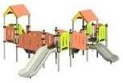 | штук | 1
2 | Песчаный домик на двоих | 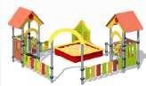 | штук | 1
3 | Дом для детей | 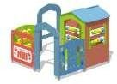 | штук | 1
4 | Дом для детей |  | штук | 1
5 | Сбалансированный | 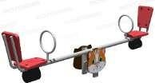 | штук | 1
6 | Винт | 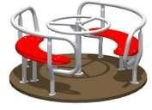 | штук | 1
7 | Детские качели, двухместные | 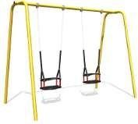 | штук | 2
8 | Детские качели | 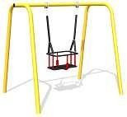 | штук | 2
9 | Двойные качели | 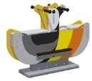 | штук | 1
10 | Чохоран | 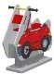 | штук | 1
11 | Чохоран |  | штук | 1
12 | Доска объявлений: Blackboard | 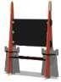 | штук | 1
13 | Игровой комплекс: труба | 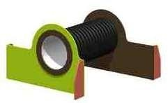 | штук | 1
14 | Планшет |  | штук | 3
15 | Игровой комплекс | 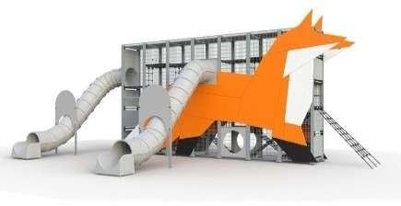 | штук | 1
16 | Игровой комплекс | 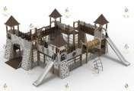 | штук | 1
17 | Маятник | 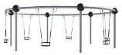 | штук | 1
18 | Винт | 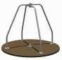 | штук | 1
19 | Игровой комплекс | 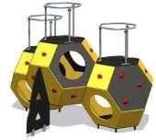 | штук | 1
20 | Игровой комплекс | 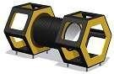 | штук | 1
21 | Игровой комплекс | 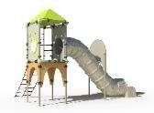 | штук | 1
22 | Сетевой комплекс | 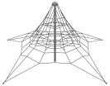 | штук | 1

23 | Батут |  | 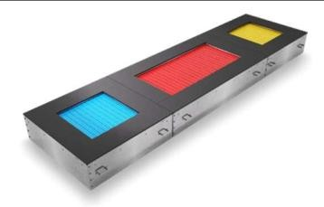 | штук | 2
24 | Сбалансированный |  | 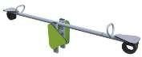 | штук | 1
25 | Детский | 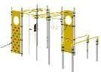 |  | штук | 1
26 | Спортивное оборудование | 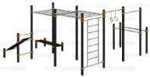 |  | штук | 1
27 | Уличное спортивное оборудование | 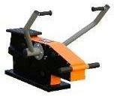 |  | штук | 1
28 | Уличное спортивное оборудование | 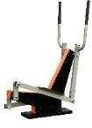 |  | штук | 1
29 | Уличное спортивное оборудование | 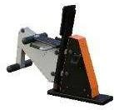 |  | штук | 1

30 | Уличное спортивное оборудование | 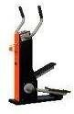 | штук | 1
31 | Уличное спортивное оборудование | 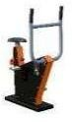 | штук | 1
32 | Уличное спортивное оборудование | 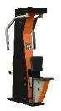 | штук | 1
33 | Уличное спортивное оборудование | 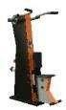 | штук | 1
34 | Уличное спортивное оборудование | 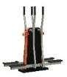 | штук | 1
35 | Уличное спортивное оборудование | 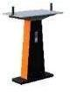 | штук | 1
36 | Футбольный гол | 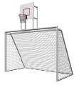 | штук | 2
37 | Барьер | 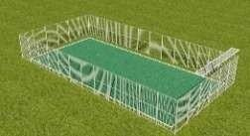 | метр | 64

II. УСЛОВИЯ УЧАСТИЯ В ПРОЦЕДУРЕ

2. Согласно статье 7 Закона РА «О закупках», любое лицо, независимо от того, является ли оно иностранным физическим лицом, организацией или лицом без гражданства, имеет равное право участвовать в процедуре предварительной квалификации.
3. Участник, желающий принять участие в процедуре предварительной квалификации, должен: соответствовать квалификационному критерию «Соответствие профессиональной деятельности деятельности, предусмотренной договором», изложенному в статье 6, части 3, пункте 1 Закона Республики Армения «О закупках».Более того, в рамках данной процедуры закупок поставщики товаров, приобретаемых в рамках этой процедуры, являются схожими.
Участник считается соответствующим квалификационным критериям, изложенным в данном подпункте, если он/она предоставил(а) необходимую информацию вместе с заявкой:Приложение 2, как определено в настоящей декларации:
4. Участники могут принимать участие в процедуре предварительной квалификации в составе совместного предприятия (консорциума). В таком случае:
1) Заявка на предварительную квалификацию также включает соглашение о совместной деятельности.
2) При оценке заявки на предварительную квалификацию учитываются совокупные квалификации всех участников соглашения о совместной деятельности (квалификация каждого участника соглашения о совместной деятельности должна соответствовать квалификационным требованиям, установленным настоящим приглашением, и приниматься на себя данным участником в рамках этого соглашения).
3) участники несут солидарную ответственность.
4) Сторона (стороны) соглашения о совместной деятельности не может подавать отдельные заявки на участие в одной и той же процедуре.

5) В случае выхода участника консорциума из него, договор, заключенный заказчиком с консорциумом, расторгается в одностороннем порядке, и к участникам консорциума применяются предусмотренные в договоре меры ответственности.
5.В ходе двухэтапного конкурса участники могут получить доступ к информации, содержащей государственные секреты, или им может быть передана такая информация, разглашение которой (в любой форме) другому лицу (включая родственников) может повлечь за собой ответственность в соответствии с законодательством Республики Армения..

III. УТОЧНЕНИЕ В ПОЛУЧЕНИИ И ЗАЯВЛЕНИИ
ИЗМЕНЯТЬ ВЫПОЛНИТЬ ОРДЕН

6.Участник верно имеет право запросить в письменной форме разъяснение относительно объявления о предварительной квалификации не позднее чем за пять календарных дней до крайнего срока подачи заявок на предварительную квалификацию.ЧАСинъекция сделанныймтому же человеку уточнение обеспечение Запрос оформлен в письменном виде? получить в тот день в течение следующих двух календарных дней.При предоставлении информации о каком-либо участнике клиент должен обеспечить доступ к этой информации всем потенциальным участникам.
Если запрос, упомянутый в этом пункте, отправлен по электронной почте, участник должен отправить распечатанную версию оригинала письма на электронный адрес секретаря комитета:haykhovsepyanhv@mail.ru:
В случае отправки запроса по электронной почте, распечатанная версия оригинала письма с разъяснениями должна быть направлена ​​секретарю комитета путем отправки запроса с адреса электронной почты, указанного в данном приглашении, на адрес электронной почты участника, на который был получен запрос.
7.ЧАСУведомление о содержании запроса и разъяснениях публикуется в бюллетене в день предоставления разъяснений участнику, направившему запрос, без указания данных участника, направившего запрос, а в случае закупок, содержащих государственную тайну, разъяснение о содержании запроса и разъяснениях предоставляется участникам, получившим приглашение.
8. Разъяснение не предоставляется, если запрос был подан с нарушением сроков, установленных в данном разделе, а также если запрос выходит за рамки содержания данного объявления. Кроме того, участник будет уведомлен в письменной форме об основаниях для непредоставления разъяснения в течение двух календарных дней с даты получения запроса.
9.Приложения презентация крайний срок по истечении срока по меньшей мере два календарь день впередв этом заявленииможет являются сделанный изменения. Изменять выполнять В первый рабочий день после дня внесения изменений секретарь комиссии выполнять о объявление публикацияявляетсяновостная рассылка.
10. В заявлении о предварительной квалификацииизменения что нужно сделать в случаепредварительная квалификацияприложения к настоящему крайний срок подсчет является что изменения о новостная рассылка объявление публикация с того дня.
IV. Предварительная квалификацияЗАЯВЛЕНИЕ ПРЕДСТАВИТЬ ОРДЕН
11.Для участия в данной процедуре участник подает заявку в комитет..
12.Номер предварительной квалификацииУчастник может представить в комитет:
1) в электронном виде, отправив его на адрес электронной почты, указанный в данном объявлении секретаря Комиссии:haykhovsepyanhv@mail.ru .
2) в документальной форме, в запечатанном конверте. Конверт должен быть помечен на языке заявки на предварительную квалификацию:
а. Имя клиента и место (адрес) подачи заявления.
б. код процедуры.
c. слова «не вскрывать до начала сессии вскрытия заявок»;
d. Имя, местонахождение и номер телефона участника.
13. Заявления о начале процедуры должны быть поданы в комиссию не позднее 16:00 7-го дня (24.02.2026) со дня публикации данного объявления в официальном вестнике.
Заявки, не соответствующие требованиям пунктов 12, 15, 16, 17 и 18 настоящей инструкции, будут признаны комиссией неудовлетворительными и отклонены.
Заявки на предварительную квалификацию, поданные в бумажной форме, должны быть направлены в комиссию до крайнего срока, указанного в данном пункте, по адресу: улица Баграмян, 26, Апаран, Арагацотнская область, Республика Армения.
14. Заявки на предварительную квалификацию, поданные в бумажной форме, принимаются и регистрируются в реестре заявок секретарем комиссии.
Заявки регистрируются секретарем в реестре в порядке их поступления с указанием регистрационного номера, даты и времени в реестре. Ссылка на этот реестр предоставляется по запросу участника. Заявки, поданные после установленного срока, не регистрируются в реестре и возвращаются секретарем в течение двух рабочих дней с даты получения.
15. Участник вместе с заявкой на предварительную квалификацию предоставляет:
1) письменное заявление об участии в утвержденной им процедуре предварительной квалификации в соответствии с Приложением N 1,
2) утвержденное им заявление о соответствии требованиям квалификационных критериев, изложенных в настоящем заявлении, согласно Приложению 2.
3) копия соглашения о совместной деятельности, если участники принимают участие в данной процедуре на основе совместной деятельности (консорциум).
4) Каждый участник также предоставляет резюме (CV).
16. Если участник подает заявку на предварительную квалификацию:
1) в документальной форме, то все документы, включенные в заявку, за исключением документа, предусмотренного в подпункте 3 пункта 15 настоящего объявления, представляются в оригинале и в 3 экземплярах.Документы пакеты на соответственно в процессе написания являются"оригинал»и"копия»слова:Вместо оригиналов документов могут быть предоставлены нотариально заверенные копии оригиналов..
2) В электронном виде предоставляются печатные (сканированные) версии оригинальных документов.
17. Заявки на предварительную квалификацию, помимо армянского языка, могут быть поданы также на английском или русском языке.
18. Конверт иэтотоговорено в декларации: массирийскийкдокументы составляются подписание является их представление человек или последний авторизовано человек(впредь`агент):Еслипредварительная квалификацияприложение подарок является агент,затем по запросу представленный является последний что власть сдержанный быть документ о.При необходимости участник может предоставить требуемую информацию в формах, отличных от предложенных в данном объявлении, при соблюдении всех необходимых требований.

V. Открытие, оценка и присуждение наград по заявкам, прошедшим предварительную квалификацию.
КРАТКОЕ ИЗЛОЖЕНИЕ РЕЗУЛЬТАТОВ

19. Открытие, оценка и подведение итогов рассмотрения заявок на предварительную квалификацию состоятся на открытии приема заявок на предварительную квалификацию в 16:00 7-го дня со дня публикации данного объявления в бюллетене по адресу: ул. Баграмян, 26, Апаран, Арагацотнская область, РА..
Кроме того, оценка заявок проводится по окончании периода приема заявок.в течение трех рабочих дней с момента истечения срока действия.
20. На открытии и оценке заявок на предварительную квалификацию:
1) чкомитет секретарь информация является отчет в реестре сделанный примечания о и комиссия президенту является передача приложения регистр,его неразлучные часть существование другой документы, зарегистрированныйи/или отправлены в электронном видеприложения.
2) После передачи указанных в подпункте 1 настоящего пункта документов председателю (председателю сессии) комитет проводит оценку:
а.приложения содержащий конверты сделать и к настоящему согласие определенный хорошо и открытие соответствующий оценен приложения.
б.открыл каждый необходимо вложить в конверт(намеревался)документы доступность и их, а также тех, которые были отправлены в электронном виде.документыкомпиляция согласиеэтим заявлениемопределенный в соответствии с требованиями.
21. Заявки, отвечающие условиям, изложенным в данном объявлении, считаются удовлетворительными. В противном случае, заявки на предварительную квалификацию считаются неудовлетворительными и отклоняются.
Если во время открытия сессии приема заявок на предварительную квалификациюрезультаты проведенной оценкиВ случае выявления несоответствий в заявке участника требованиям настоящего объявления, комитет приостанавливает заседание на один рабочий день, а секретарь комитета в тот же день уведомляет участника электронным способом, предлагая исправить несоответствие до окончания периода приостановления. Кроме того, применяются положения, указанные в этом пункте:
1) В предложении необходимо подробно описать выявленные расхождения.
2) Предложение направляется участнику путем отправки его с адреса электронной почты секретаря, указанного в данном объявлении, на адрес электронной почты, указанный в заявке участника.
22. Если участник исправит выявленное несоответствие в течение срока, указанного в пункте 21 настоящего объявления, то его заявка будет признана удовлетворительной. В противном случае заявка будет признана неудовлетворительной и отклонена. Участник должен отправить исправленные документы на адрес электронной почты, указанный в заявке на участие в данной процедуре.отправив его на адрес электронной почты, предоставленный секретарем собрания.
23. Член или секретарь комиссии не может участвовать в работе комиссии, если в ходе деятельности комиссии выясняется, что организация, основанная им или в которой он имеет долю (акции), или лицо, связанное с ним близким родством или аффилированной связью (родитель, супруг(а), ребенок, брат, сестра, бабушка, дедушка, внук, а также родитель(а) супруга(и), ребенок, брат, сестра, бабушка, дедушка, внук), или организация, основанная этим лицом или в которой он имеет долю (акции), подала заявку на участие в данной процедуре. При наличии условия, предусмотренного в этом пункте, член или секретарь комиссии, имеющий конфликт интересов в отношении данной процедуры, должен немедленно отказаться от участия в ней.
24. Составляется протокол об открытии, оценке и подведении итогов рассмотрения заявок, в котором также утверждается список участников, прошедших предварительный отбор. Секретарь Комиссии в рабочий день, следующий за окончанием сессии приема заявок, обязан:
1) публикует в бюллетене оригиналы печатных (сканированных) версий заявлений об отсутствии конфликта интересов, подписанных им и членами комиссии, присутствовавшими на открытии заявок;
2) уведомить участников, подавших заявки, признанные неудовлетворительными в соответствии с условиями, указанными в данном объявлении, об основаниях для отклонения заявок на предварительную квалификацию.
25. Право на участие в двухэтапном процессе предоставляется участникам, включенным в список предварительно отобранных участников, которые в течение указанного в настоящем объявлении срока подтвердят и представят Секретарю Комиссии оригинал обязательства по сохранению информации, содержащей государственную тайну. В этой связи Секретарь Комиссии одновременно направит уведомление со своего адреса электронной почты, указанного в настоящем объявлении, на адреса электронной почты предварительно отобранных участников, указанных в заявке, с указанием порядка получения приглашения. Кроме того, к указанному в настоящем пункте уведомлению будет приложена форма обязательства по сохранению информации, содержащей государственную тайну, и условия ее заполнения.
Участники, прошедшие предварительную квалификацию, должны подтвердить и в течение трех рабочих дней после отправки уведомления, указанного в данном пункте, лично представить Секретарю Комиссии оригинал обязательства по защите информации, содержащей государственную тайну. Секретарь Комиссии на месте оценивает соответствие составленного документа установленной форме, а также личность лица, уполномоченного получать приглашение, и в случае соответствия одновременно предоставляет приглашение и соответствующий номер ссылки с указанием даты и времени его отправки.
26. Участникам, прошедшим предварительный отбор и представившим документы позднее установленного в пункте 25 настоящего объявления срока, приглашение не будет направлено, а срок подачи заявок в два этапа отсчитывается со дня, следующего за истечением срока, указанного в том же пункте.
27. Рассмотрение апелляции по данному вопросу осуществляется в порядке, установленном Законом РА «О закупках» и Гражданским процессуальным кодексом РА.
Более того, каждый из них:
1) заинтересованное лицо имеет право обжаловать действия (бездействие) и решения клиента и оценочной комиссии в порядке, установленном Гражданским процессуальным кодексом Республики Армения;
2) Любое лицо имеет право обжаловать требования настоящего объявления в порядке, установленном Гражданским процессуальным кодексом Республики Армения, до истечения срока подачи заявлений.
Размер государственных пошлин, взимаемых за обжалование, устанавливается Законом о государственных пошлинах.

Для получения дополнительной информации по данному объявлению вы можете связаться с секретарем Комиссии: Г. Овсепян:
Номер телефона:+374 94 23-18-93
Электронная почта:haykhovsepyanhv@mail.ru
Заказчик: Муниципалитет Апаран

Приложение№ 1
Предварительная квалификация для двухэтапного тендера под кодом ՀՀ-ԱՄ-ԱՀ-ԵՄԱՊՁԲ-06/26
описание процедуры

ПРИЛОЖЕНИЕ*

принять участие в процедуре предварительной квалификации

^{участник имя} отчеты является,что желает принять участие в двухэтапной процедуре предварительной квалификации в рамках тендера муниципалитета Апарана по коду ՀՀ-ԱՄ-ԱՀ-ԵՄԱՊՁԲ-06/26 итребования к заявлению о предварительной квалификациив соответствии с требованиями подарок является приложение.
^{участник имя} -вномер регистрации налогоплательщикаявляется` Регистрационный номер налогоплательщика :
^{участник имя} -в электронный почта адрес является` ^{Адрес электронной почты} :

___________________________________________________ _____________ участник имя (лидер позицияамонахиня фамилия) подпись

К.Т.

Приложение№ 2
Предварительная квалификация для двухэтапного тендера под кодом ՀՀ-ԱՄ-ԱՀ-ԵՄԱՊՁԲ-06/26
описание процедуры

ОБЪЯВЛЕНИЕ
«Профессионал» активность согласие по контракту
намеревался "активность"квалификациястандарт оказания медицинской помощи о

^{имя участника} заявляет и подтверждает, чтоподать заявкуВ течение года и предшествующих ему лет осуществлялась поставка вышеупомянутых товаров:

Договоры, надлежащим образом заключенные в течение года подачи заявки на предварительную квалификацию и предшествующих ему лет.
ч/ч | предмет | Информация о клиенте и контактные данные
Год: ............
1
2
...
Год: ............
1
2
...
Год: ............
1
2
...

___________________________________________________ _____________ участник имя (лидер позицияамонахиня фамилия) подпись

К.Т.

